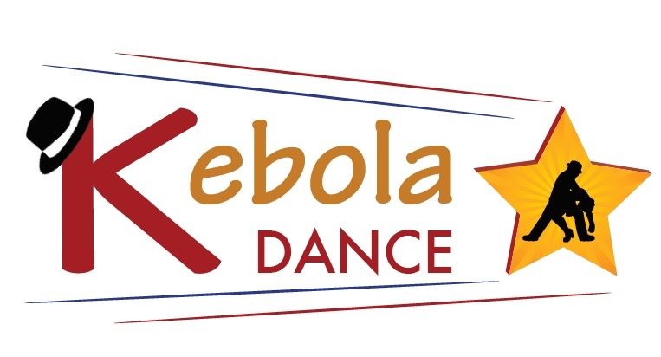
FICHE D’INSCRIPTION
** Stage Afrocubain et rumba**
Dimanche 22 Octobre 2017

Adhérents Non-Adhérents

Renseignements

Noms, Prénoms …………………………………………………………………………………….
Adresse : …………………………………………………………………………………
Date de naissance …………………………………………………………………….
Téléphone ………………………………………………………………………………..
Mail …………………………………………………………………………………………

Stages

16h à 17h : Afro-Cubain (Orishas Homme et Femme)

17h15 à 18h15 : Rumba - Guaguanco ( Homme et Femme)

Tarifs :

Sur réservation :
Adhérents Kebola Dance : 1h = 10e/personne
2h = 15e/personne
Non-Adhérents : 1h = 15e/personne
2h = 25e/personne

Sans Réservation :

Adhérents Kebola Dance : 1h = 15e/personne
2h = 25e/personne
Non-Adhérents : 1h = 20e/personne 2h = 30e/personne

